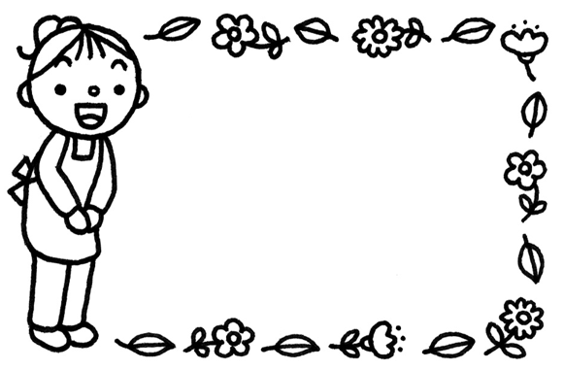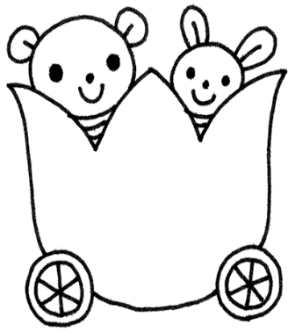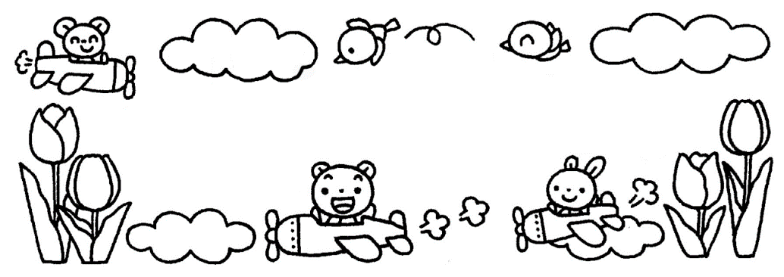

きりんぐみだより

　きりん組の保育室には、ぱんだ組にはなかったおもちゃがいくつかあり、お子さんたちは好きな遊びで夢中になって楽しんでいます。特に人気があるのは、色鉛筆で描く塗り絵です。たくさんの色が用意されていて、好きな色で塗ったり、何色か使ってグラデーションのようにしたりしています。塗り終わると「みて！先生はどれが好き？」と笑顔で見せてくれます。ご家庭でも、ぜひ一緒に見てみて、話しのきっかけになれば嬉しいです。

　進級してすぐに、きりん組でのお当番の仕事をクラス全体で話し合いました。どんなことをしたいか聞いてみると「ぱんだ組の時はご挨拶したよ！」と、今までやってきたことを教えてくれましたよ。去年のきりん組は、育てていた野菜の水やりもしてくれていたことを話すと「（自分たちも）できるー！」と、やる気満々でした。

　後日、黄色い画用紙にクレヨンで自分の似顔絵を描き、お当番表を作りました。「お顔、鏡で見てくるの忘れちゃった～」という声も聞こえたので、みんなで顔のパーツを確認すると、とても集中して描くことができていてすてきでしたよ。

　全員の絵が完成し、お当番表に似顔絵が飾られると「これ、僕たちの？」と、とても嬉しそうに聞いていました。みんなで、お当番頑張ろうね！

　進級、おめでとうございます。おにいさん、おねえさんになったお子さんたちは、笑顔が一段と輝いていますね。初めは、新しい担任や環境に不安を感じている様子も見られましたが、一週間ほどが経った現在は、クラスのお友だちと一緒に、進級した喜びを感じながら新しい生活に少しずつ慣れてきています。

　今年度もきりん組では、様々なことに挑戦していきたいと考えています。そこから得られた経験や成長を、保護者の皆様と共に喜び合いながら、お子さんと一緒に歩んでいく一年間にしたいと思います。よろしくお願いいたしします。

　暖かい日が増え、園庭には桜やチューリップといった様々な花が咲いており、最近はありやダンゴムシなどの虫たちも姿を見せるようになりました。自然が大好きなきりん組のお友だちは、保育室で見た図鑑に載っているものを見つけると「せんせー！来て！たんぽぽだよ！」と目を輝かせて教えてくれます。これからも、たくさん見つけて季節を感じていきたいと思います。

春、見―つけた！

新しいお部屋、楽しいね！

・矢吹　由子　・齋藤　真莉奈

・小泉　貴子

子どもたち一人ひとりの気持ちに寄り添いながら、毎日楽しく過ごしていきたいと思っています。一年間、よろしくお願いいたします。

きりん組の担任紹介

・新しい環境に親しみ、安心して過ごす。

・進級したことを喜び、新しい環境での生活の仕方が分かり、身の回りのことを自分でしようとする。

・春の自然に触れたりしながら、戸外での遊びを楽しむ。

今月の

　ねらい

お当番、頑張るぞ！

４月号

令和２年度

柏市立豊住保育園

４歳児　きりん組